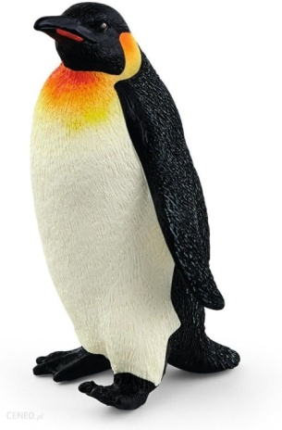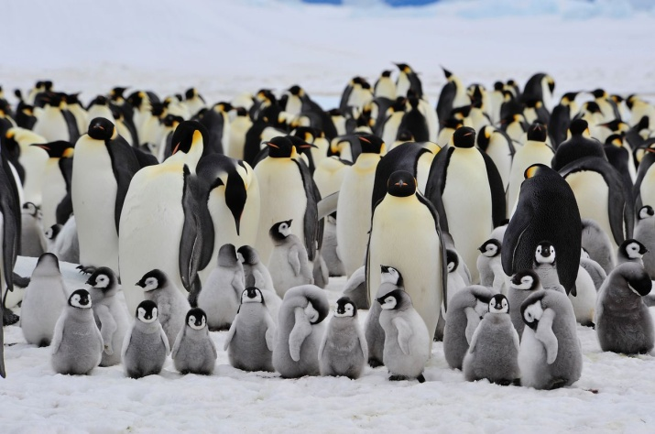To są małe i duże pingwiny na Antarktydzie.

Pingwiny, które zjeżdżają na stopach.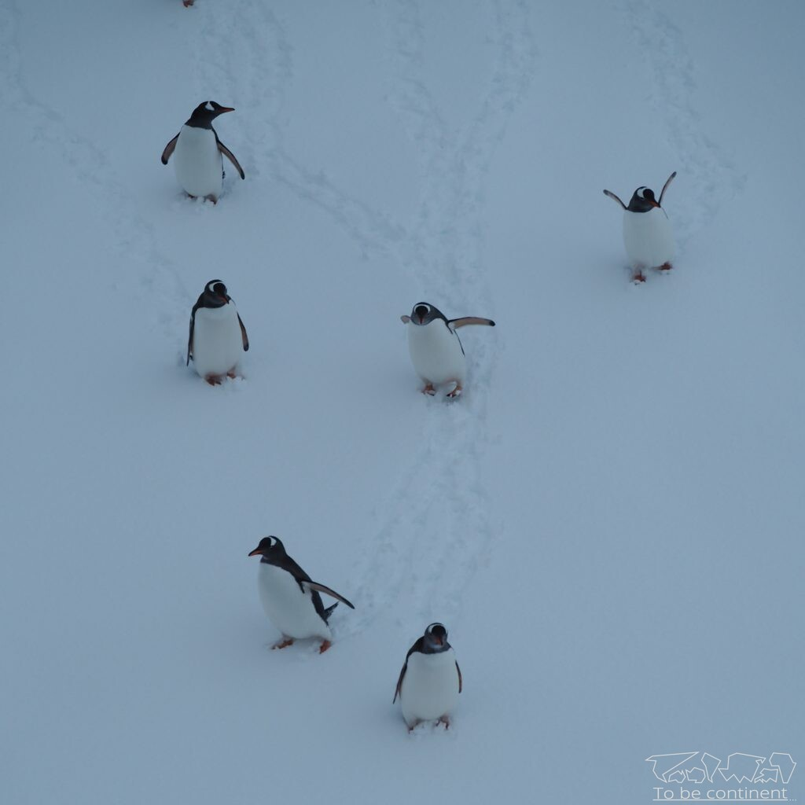



Autorzy: Bartek i Leon